**BILAN DE SPRINT**

**Sprint n° : 1 Date :29.09.22**

|  |
| --- |
| **Nom du projet** |
| **Resident Evil** |

|  |
| --- |
| **Membres de l’équipe** |
| **Diego Martins , Alexandre Oliveira et Leonardo Pereira** |

|  |
| --- |
| **Nom du Scrum Master** |
| **Alexandre Oliveira** |

|  |
| --- |
| **Sprint Backlog et avancement Trello** |
| ***Voir annexe ci-jointe*** |

|  |
| --- |
| **Gestion de version** |
| ***Voir annexe ci-jointe*** |

|  |
| --- |
| **Date et durée des réunions SCRUM** |
| |  |  |  |  | | --- | --- | --- | --- | |  | Date | Durée | Commentaire | | Daily SCRUM (1)  Daily SCRUM (2) |  |  |  | | Planification Meeting |  |  |  | | Revue Meeting |  |  |  | | Rétrospective Meeting |  |  |  | |

**SPRINT BACKLOG**

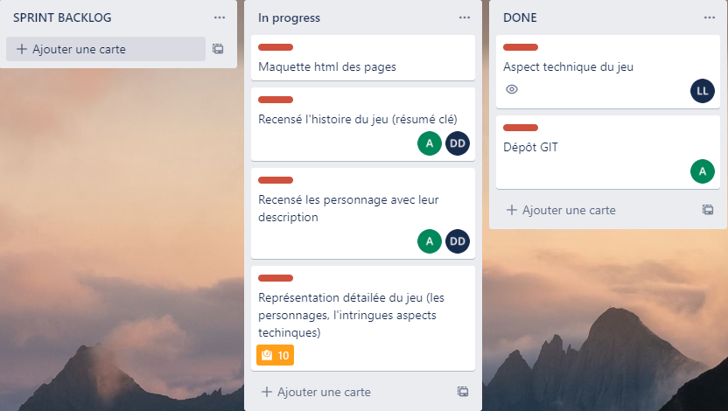

**AVANCEMENT DANS TRELLO**

|  |
| --- |
| **Lien de votre Trello** |
| [**https://trello.com/b/ka88tOzb/groupe-3**](https://trello.com/b/ka88tOzb/groupe-3) |

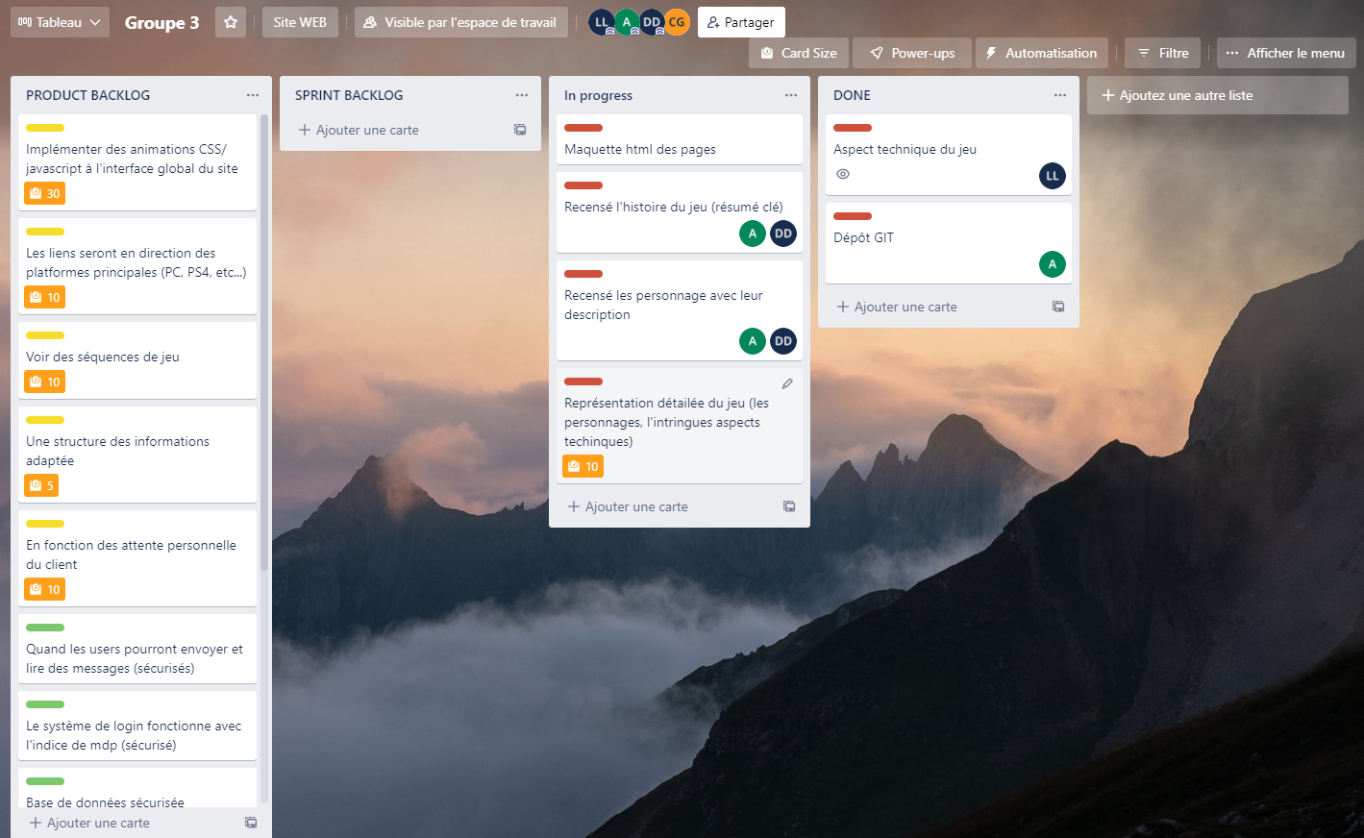

**BURNDOWN CHART**

|  |
| --- |
| **Votre analyse de votre avancement (avance, retard, dans les temps, pourquoi…)** |
|  |

**GESTION DE VERSION**

|  |
| --- |
| **Lien de votre repository Git Hub** |
|  |

*Collez ici une capture d’écran de tous les commits effectués et branches en local par chaque membre de l’équipe ainsi que ceux effectués sur Git Hub*

*git log --all --oneline --graph*

**COMPTE-RENDU - REVIEW MEETING**

|  |
| --- |
| **Ce qui a été présenté au client** |
|  |

|  |
| --- |
| **Les retours positifs et améliorations discutés** |
|  |

|  |
| --- |
| **Commentaires** |
|  |

**COMPTE-RENDU - RETROSPECTIVE MEETING**

|  |
| --- |
| **Ce qui a bien fonctionné dans ce sprint (façon de travailler, communication, technique…)** |
|  |

|  |
| --- |
| **Ce qui n’a pas fonctionné dans ce sprint (façon de travailler, communication, technique…)** |
|  |

|  |
| --- |
| **Les améliorations/changements prévus au sein de l’équipe pour le prochain sprint** |
|  |